2024年秋季七年级期末教学质量检测试卷
……○…………外…………○…………装…………○…………订…………○…………线…………○…………

【历史】
姓名：__________ 班级：__________ 考号：__________
题号 | 一 | 二 | 三 | 四 | 五 | 总分
评分
一、选择题（每小题2分，共50分）
1．（2分）如图北京人生活场景想象图的创作依据是（ A ）
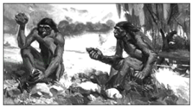

A．考古发现 B．文献材料 C．文学作品 D．历史照片
2．（2分）考古工作者在某原始居民遗址发现干栏式建筑遗迹，还发现大量稻谷、稻壳和稻草相互混杂，形成0.2～0.5米的堆积层。该遗址是（ C ）
A．元谋人遗址 B．北京人遗址 C．河姆渡遗址 D．半坡遗址
3．（2分）从下图《甲骨文举例》中可提取到的信息是（ A ）
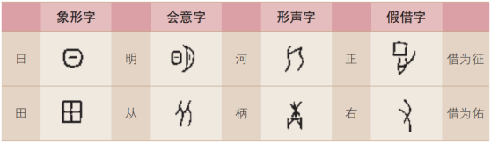
甲骨文举例

A．具备了汉字的基本结构 B．刻在龟甲和牛羊兽骨上
C．证实夏朝开始文字可考 D．字形不具延续和传承性
4．（2分）考古学家在距今4000多年的山东龙山文化遗址发现了一个酒器陶杯（如下图），这一考古发现可以获取的历史信息是（ D ）
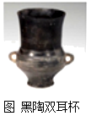
A．山东人民热衷发明
B．中华文明起源于山东
C．制陶起源于4000多年前
D．先民已掌握制陶和酿酒技术
5．（2分）春秋时期，鲁国朝贡周天子7次，而朝贡齐国却有11次，朝贡晋国20次。这说明（ B ）
A．鲁国定期朝贡周天子 B．周王室地位下降
C．鲁国与齐晋两国交好 D．鲁国与晋国接壤
6．（2分）商鞅变法的措施之一是推行县制以下对推行县制理解正确的是（ A ）
A．加强了国君权力 B．对有军功者授予爵位和土地
C．废除了井田制度 D．巩固了旧贵族在地方的权力
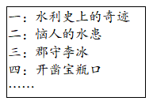
7．（2分）如图是某书的部分目录。这部书是（ A ）
A．《都江堰》
B．《秦长城》
C．《灵渠》
D．《翻车》
8．（2分）孔子曾对弟子说：冉有性格谦逊，办事犹豫不决，所以我鼓励他临事果断；子路逞强好胜，办事不周全，所以我就劝他遇事多听取别人意见，三思而行。这反映出孔子（ D ）
A．不耻下问的学习态度 B．温故知新的学习方法
C．有教无类的教育思想 D．因材施教的教育方法
9．（2分）以下“百家争鸣”的内容反映出（ A ）
学派 | 儒家 | 道家 | 墨家 | 法家
主张 | 仁爱、礼治 | 顺应自然 | 互爱互利、节俭 | 以法治国
A．战国时期出现思想繁荣的局面
B．战国时期道家代表人物是庄子
C．春秋战国时期私学兴起并发展
D．秦国采纳法家思想完成了统一
10．（2分）考古工作者先后在山西、河南、河北等地出土某一历史时期的铁质生产工具185件，其中农具131件。这一历史时期应是（ D ）
A．炎黄时期 B．夏商时期 C．西周时期 D．春秋战国
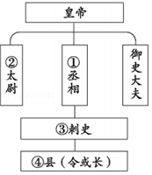
11．（2分）如图是一位同学填写的《秦朝的政治建制示意图》，其中错误之处是（ C ）
A．①
B．②
C．③
D．④
12．（2分）学者李零说，中国从秦朝开始，一直是“大一统”的帝国。“大”是国土大，疆域大，“一统”是制度统一、政令统一、文化统一以下体现秦朝“一统”的有（ D ）
①长平之战②推行小篆③修建阿房宫④使用半两钱
A．①② B．①③ C．②③ D．②④
13．（2分）以下措施中与秦朝灭亡直接相关的是（ D ）
①建立中央集权制度 ②法律非常的严苛 ③大规模地征调民力 ④征收沉重的赋税
A．①②③ B．①②④ C．①③④ D．②③④
14．（2分）以下示意图呈现了秦汉时期的部分历史，其中①处应为（ B ）
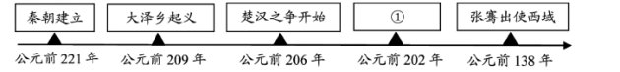

A．秦朝灭亡 B．西汉建立 C．东汉建立 D．光武中兴
15．（2分）《汉书•食货志》记载“汉兴，接秦之弊，诸侯并起，民失作业而大饥馑……于是约法省禁，轻田租，十五税一。材料反映出（ C ）
A．西汉延续了秦朝的统治政策
B．刘邦建立西汉后分封了一些诸侯王
C．西汉初期实行休养生息政策
D．汉文帝和汉景帝时期经济得到恢复
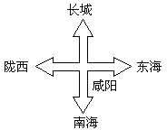
16．（2分）历史示意图是历史学习的重要方法之一，如下图所示的疆域是（ B ）
A．商朝
B．西周
C．秦朝
D．西汉
17．（2分）秦始皇与汉武帝的共同之处是（ B ）
A．建立新的王朝 B．采取了巩固统一的措施
C．实行盐铁官营 D．因暴政导致王朝的灭亡
18．（2分）东汉后期的朝政越来越腐败，时局动荡不安，社会上大批贫民流离失所…反抗的情绪在民间蔓延。“东汉后期朝政腐败”主要是指（ D ）
A．汉光武帝不理朝政 B．自然灾害频繁发生
C．佛教的传入和盛行 D．外戚宦官交替专权
19．（2分）以下两幅朝代疆域示意图分别是（ C ）
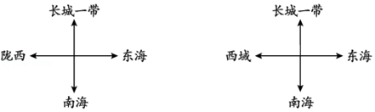

A．西周、东周 B．东周、秦 C．秦、西汉 D．西汉、东汉
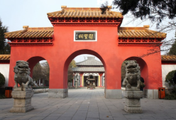
20．（2分）如图是河南南阳张仲景祠。人们纪念张仲景主要是因为他（ C ）
A．曾经担任长沙太守
B．向名医求教，收集民间药方
C．是中医临床理论体系的开创者
D．创编“五禽戏”，帮助人们强身健体
21．（2分）“二龙争战决雌雄，赤壁楼船扫地空。烈火张天照云海，周瑜于此破曹公。”这首诗描述的历史事件的影响是（ A ）
A．为三国鼎立局面形成奠定基础 B．为曹操以后统一北方打下基
C．使中国再次走向分裂割据 D．使三国鼎立局面正式形成
22．（2分）东晋诗人谢灵运在《山居赋》中说，原来种植在北方的粟、豆等农作物和梨、枣等果树，这时也在南方种植了。原因是（ B ）
A．南方自然条件更适合种植这些农林品种
B．西晋以后北民南迁，带去新的农作物品种
C．魏晋以来，北方内迁各民族学习农业技艺
D．东晋时期，南方的手工业有比较大的发展
23．（2分）一位同学在单元复习后整理了右侧笔记。复习的单元是（ D ）
政治方面 | 政权并立政局纷乱
经济方面 | 南方经济得到发展
文化方面 | 科技文化显著进步
民族关系 | 加强了交往、交流与交融
A．史前时期 B．夏商周时期
C．秦汉时期 D．三国两晋南北朝时期
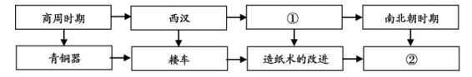
24．（2分）以下示意图反映了中国古代部分科技成就，其中①②处应为（ B ）

A．①东汉②麻沸散 B．①东汉②圆周率
C．①东晋②《伤寒杂病论》 D．①东晋②《齐民要术》
25．（2分）一位同学分类梳理历史人物，右图中①处应为（ C ）
类别一：秦始皇 汉武帝 光武帝
类别二：张骞 班超 甘英
类别三：锺繇 顾恺之 ①
A．曹操 B．华佗 C．王羲之 D．贾思勰

二、材料分析题（共50分）
26．（14分）中国丝织工艺以历史悠久、制作精美著称于世。
材料一：
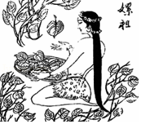 | 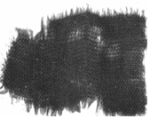 | 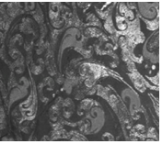
①嫘祖（传说中黄帝的妻子）养蚕想象图 | ②距今约4700多年的浙江钱山漾遗址出土的丝绸残片 | ③湖南长沙马王堆汉墓出土的西汉“长寿绣”黄绢
（1）有学者认为：史前时期，先民已经会利用蚕丝。请从材料一中选取能证明上述观点的一张图片，并说明选择的理由。
②；②的丝绸残片是考古发现，距今约4700多年，属于史前时期。由此可以证明上述观点。
材料二：如图1东汉画像石上刻有一幅脚踏纺车，在两汉时期已经普遍使用。织机用脚踏织板，把织工的右手解脱出来，双手配合纺纱和并线。这是当时世界上最先进的织机。
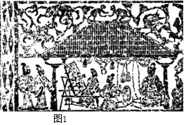
﹣﹣摘编自国家博物馆《文物中国史》

（2）依据材料二，说出两汉时期丝织业发展的特点。
丝织业技术先进（领先世界）
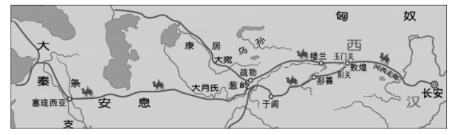
材料三：示意图：丝绸之路。

材料四：公元前1世纪到公元2世纪的罗马帝国时期，中国丝绸成为罗马人的生活时尚，其特有的质感和稀缺使得它成为罗马贵族热衷的奢侈品。
（3）依据材料三，写出示意图的名称。说明示意图中的路线与材料四所述史实的关系。
西汉以后，中国的丝绸沿丝绸之路运到罗马。（材料四中的史实证明了丝绸之路的形成。）
材料五：战国时期，蚕桑生产主要分布于黄河中下游、蜀地和长江中下游三大地区。魏晋时期，原游牧民族生活的河西地区（黄河以西）也开始大量栽培桑树。在河西的魏晋墓葬中，发现了大量与丝绸生产有关的壁画，其中采桑图中还有断发赤脚的少数民族妇女形象。
——摘编自吴琼《秦汉蚕桑丝织技术》
（4）依据材料五，说出魏晋时期蚕桑生产地区的变化。结合所学，分析出现上述变化的原因。
蚕桑生产地区扩大到黄河以西地区；
北方的民族交融。

27．（20分）《史记》对我国后世史学的发展产生了深远影响。
材料一：
 | 部分内容
十二本纪 | ①《夏本纪》②《秦始皇本纪》③《周本纪》④《殷本纪》
十表 | 《十二诸侯年表》《汉兴以来将相名臣年表》
八书 | 《礼书》《乐书》《律书》
三十世家 | 《齐太公世家》《孔子世家》《陈涉世家》
七十列传 | 《老子韩非列传》《商君列传》《廉颇蔺相如列传》  《蒙恬列传》《卫（青）将军骠骑列传》
（1）依据材料一写出《史记》是纪传体通史。将材料一中的四部本纪按时序排列①④③②（写序号）
（2）从世家、列传中任选一位历史人物进行介绍。（仿照示例完成，陈涉除外）
示例：陈涉（胜），陈涉和吴广领导了大泽乡起义，他是中国历史上第一次农民大起义的领导者，具有首创精神。
老子，姓李名耳，字聃，春秋晚期楚国人。老子是道家学派创始人。老子具有朴素辩证法思想。他认为一切事物都有对立面，对立的双方能够互相转化。他说“祸兮，福之所倚；福兮，祸之所伏”。他主张无为而治，他的学说记录在《道德经》里。人物的相关史实准确；能对人物进行合理评价。
材料二：武王把殷朝遗民封给商纣的儿子武王因为殷地刚刚平定，还没有安定下来，就命令他的弟弟管叔鲜、蔡叔度辅佐禄父治理殷国…然后把尚父封在营丘，国号为齐。
——摘译自《史记•周本纪》
（3）依据材料二并结合所学，说出武王实行了哪项制度，分析武王推行这一制度的目的。
分封制；巩固周王朝统治。
材料三：主父偃向皇帝（汉武帝）劝说道：如今有的诸侯拥有几十个城市，土地上千里，依仗他们的强大，联合起来反叛朝廷…希望陛下命令诸侯推广恩德，把他们的土地分割给子弟，封子弟为侯……陛下用这种办法施以恩德不必削减诸侯王的封地，实际上却分割了他们的国土。
——摘译自《史记•平津侯主父列传》
（4）依据材料三，说出主父偃向汉武帝提出了什么建议？分析这一建议实施后的作用。
实行推恩令；削弱诸侯势力，加强中央集权，巩固国家统一等。
材料四：司马迁用十多年的时间写出了历史巨著《史记》西汉前期《春秋》《尚书》等文化书籍不断积累并发展。司马迁在主持文化典籍的整理工作中，得以阅读这类图书。到汉武帝时，中央集权的加强，使西汉进入了强盛时代而自文景之世开明政治的流风余韵，到司马迁述史，汉武帝也未予干涉，这也成就了其敢于直言，实录史事，最终成一家之言。
——摘编自《史记导读十讲》
（5）依据材料四，概括《史记》成书的条件。
西汉前期文化的发展；司马迁具有的便利条件；西汉的强盛；汉武帝的开明政治等。

28．（16分）中国境内各民族共同缔造了中华文化，孕育了伟大的民族精神。
材料一：秦始皇统一六国之后，匈奴族对秦的威胁仍然很大。公元前214年，秦始皇收复了被匈奴人占据的河套南北地区，并设置了34个县，重设九原郡。另外还在公元前211年迁3万户居民到北河、榆中。这次大规模的移民有利地制止了匈奴的抢掠，促进了这一地区的开发。在长期的劳动中，不少匈奴人迁移到中原，逐渐同秦人及其他各族人民融合在一起。
——摘编自朱绍侯《中国古代史》
（1）依据材料一，说出秦始皇管理地方的政治制度。分析秦朝时期“大规模的移民”的影响。
郡县制；有利于边疆稳定；促进了经济发展；促进了民族交融。
材料二：汉武帝时期，汉王朝致力于开发西南地区。史书记载，公元前109年西汉降服了滇王，建立益州郡，允许滇王继续管理他的臣民，同时赐“滇王之印”，滇池地区开始纳入汉王朝的版图。右图这枚在云南晋宁出土的金印，篆书“滇王之印”4字考古工作者先后调查发掘了数十处滇文化古墓群和古遗址，出土的大量青铜器璀璨夺目，充分显示滇人高超的青铜铸造技术。
（2）依据材料二，可以得到的信息是①、③。（写序号）
①汉武帝时期，西汉的疆域得到扩大
②汉朝在西南地区统一铸造青铜货币
③“滇王之印”的出土，印证了史书上的相关记载
④西南地区的开发为海上丝绸之路形成创造条件
材料三：
改革 | A | B | C
胡服骑射 | 战国时期，北方游牧民族的骑兵对赵国构成极大的威胁 | 赵武灵王决定进行服饰改革，改穿胡服，把裳去掉，改成合裆长裤，上衣是力求紧身合体的窄袖短衣 | 军事力量迅速增强，赵国成为战国后期的强国
① | 鲜卑拓跋部内迁较晚，仍保持旧俗，要治理好北方困难重重 | 官员在朝廷中说汉语，改鲜卑姓为汉姓，改革服饰制度，男女一律改穿汉服，废除了鲜卑祖先的胡服 | 促进了民族交融，增强了北魏的实力
（3）依据材料三，①处应填北魏孝文帝改革。比较表格内容，说出两次改革的相同点。
改革内容有相同之处，都对服饰进行改革；改革的作用相同，都增强了国力，政权得到巩固；改革的影响都促进了民族交融。
材料四：在历史长河中，农耕文明的勤劳质朴崇礼亲仁，草原文明的热烈奔放、勇猛刚健，海洋文明的海纳百川、敢拼会赢，源源不断注入中华民族的特质和禀赋，共同熔铸了以爱国主义为核心的伟大民族精神。
——《在全国民族团结进步表彰大会上的讲话》
（4）依据材料四，谈谈对我们伟大民族精神的认识。
表明看法，言之成理。例如：我们的伟大民族精神源于不同文明的优秀特质；我们的伟大民族精神以爱国主义为核心等。

